Հավելված

Տաշիր համայնքի ավագանու

«01» օգոստոսի 2025թ. N81-Ա որոշման

**ՀԱՅԱՍՏԱՆԻ ՀԱՆՐԱՊԵՏՈՒԹՅԱՆ ԼՈՌՈՒ ՄԱՐԶԻ ՏԱՇԻՐ**

**ՀԱՄԱՅՆՔԻ ՔԱՂԱՔԱՇԻՆԱԿԱՆ ԿԱՆՈՆԱԴՐՈՒԹՅՈՒՆ**

Սույն կանոնադրությամբ սահմանվում են Հայաստանի Հանրապետության Լոռու մարզի Տաշիր համայնքի տարածքում քաղաքաշինական գործունեության իրականացման առանձնահատկությունները` ելնելով համայնքի պատմականորեն ձևավորված ավանդույթների և պատմաճարտարապետական միջավայրի պահպանման անհրաժեշտությունից:

**I. ԸՆԴՀԱՆՈՒՐ ԴՐՈՒՅԹՆԵՐ**

1.1. Համայնքի քաղաքաշինական կանոնադրությունը, մշակվում և հաստատվում է գոտևորման նախագծի կազմում` հավելվածի տեսքով:

1.2. Համայնքի ավագանու կողմից հաստատվելուց հետո քաղաքաշինական կանոնադրությամբ ամրագրված պայմանները ներառվում են համայնքի ղեկավարի կողմից կառուցապատողին տրամադրվող ճարտարապետահատակագծային առաջադրանքում` համապատասխան դրույթներ ամրագրելով առաջադրանքի ձևի «Լրացուցիչ պայմանները բաժնում:

1.3 Քաղաքաշինության բնագավառում տարածքային քաղաքականությունը համայնքի ղեկավարն իրականացնում է քաղաքաշինության և ճարտարապետության բաժնի միջոցով:

1.4 Տաշիրի համայնքապետարանի քաղաքաշինության, հողաշինության, գյուղատնտեսության և բնապահպանության բաժինը իր գործունեության ընթացքում ղեկավարվում է ՀՀ սահմանադրությամբ, ՀՀ օրենսդրությամբ, ՀՀ Նախագահի հրամանագրերով, կարգադրություններով, ՀՀ կառավարության և Վարչապետի որոշումներով, քաղաքապետի և ավագանու որոշումներով ու կարգադրություններով, Տաշիրի քաղաքապետարանի աշխատակազմի կանոնադրությամբ, սույն կանոնադրությամբ և աշխատակազմի ներքին աշխատանքային կանոնակարգով:

1.5 Համայնքի ղեկավարի հանձնարարությամբ համապատասխան տեղակալի կամ աշխատակազմի ղեկավարի հանձնարարությամբ բաժինը ճարտարապետության և շինարարության բնագավառում իրականացնում է.

ա/ կազմակերպում է քաղաքի գլխավոր հատակագծի նախագծերի կազմումը և քաղաքաշինության բաժնի պետի միջոցով ներկայացնում քաղաքապետին կամ քաղաքապետի հանձնարարությամբ համապատասխան տեղակալին, աշխատակազմի ղեկավարին սահմանված կարգով իրավասու մարմիններին ներկայացնելու համար  
բ/ բաժնի պետի միջոցով առաջարկություններ է ներկայացնում քաղաքի բնակավայրերի սահմանների հողամասերի նպատակային և գործառնական նշանակությունների փոփոխման  վերաբերյալ  
գ/ եզրակացություն է տալիս հանրապետական տարածքային զարգացման ու տարաբնակեցման  նախագծերի  ու  ուրվագծերի  վերաբերյալ  
դ/ կոորդինացնում և մշակում է բաժնի հեռանկարային զարգացման ծրագրերը, ինչպես նաև նոր  բնակավայրերի  հիմնումը  
ե/ աջակցում է բնակավայրերի համալիր վերակառուցմանը, նպաստում պատմամշակութային հուշարձանների պահպանությանը և վերականգնմանը  
զ/ մասնակցում է քաղաքի սոցիալ – տնտեսական ծրագրերի, բնակելի, հասարակական և այլ շենքերի ու շինությունների հեռանկարային զարգացման պլանների մշակմանը  
է/ մասնակցում է համայնքին ենթակա տարածքներում ինժեներական կոմունիկացիաների անցկացման  համար  ուրվագծերի  ընտրությանը  
ը/ քաղաքի տարածքում վերահսկում է նախագծային, տեխնիկական նորմերի խախտմամբ շինարարական  վերանորոգման  աշխատանքները   
թ/ քաղաքապետարանի կողմից կատարվող կապիտալ և ընթացիկ վերանորոգման շինարարական աշխատանքներ կատարելու դեպքում իրականացնում է պատվիրատուին վերապահված գործառույթներ` աշխատանքների կատարման որակի վերահսկում, աշխատանքների  ընդունում  
ժ/ վերահսկողություն է իրականացնում քաղաքի տարածքում շինարարության և քանդման աշխատանքների կատարման օրենսդրությամբ սահմանված կարգով իրականացման նկատմամբ:  
ի/ մշակում և համայնքի ղեկավարի հաստատմանն է ներկայացնում քաղաքի ոչ հիմնական շինությունների /տաղավարներ, կրպակներ, ավտոտնակներ, սննդի ու սպասարկման այլ օբյեկտներ/ տիպային նախագծերի էսքիզները:

լ/ քաղաքի տարածքում զբաղվում է տեղեկատվական ցուցանակների և գովազդային վահանակների տեղադրմամբ՝ վերահսկելով քաղաքի ճարտարապետական տեսքին դրանց համապատասխանությանը:

**2. Համառոտ պատմությունը**

Քաղաքը տեղակայված է [Երևան](https://hy.wikipedia.org/wiki/%D4%B5%D6%80%D6%87%D5%A1%D5%B6) - [Թբիլիսի](https://hy.wikipedia.org/wiki/%D4%B9%D5%A2%D5%AB%D5%AC%D5%AB%D5%BD%D5%AB) ավտոճանապարհի վրա՝ հարթավայրում, ծովի մակարդակից 1500 մ բարձրության վրա։Համայնքում կան հանրակրթական 3 դպրոցներ, մշակույթի տուն, գրադարաններ, մանկապարտեզներ, մարզադաշտ, մարզադպրոց, երաժշտական դպրոց, պոլիկլինիկա, հիվանդանոց, ծննդատուն, կապի հանգույց։ Քաղաքի տնտեսության մասնագիտացման ճյուղը արդյունաբերությունն է, որի մեջ մեծ տեսակարար կշիռ ունի սննդի արդյունաբերությունը։ Այստեղ կառուցված է շվեյցարական պանրի գործարանը։ Արտադրում է շուրջ 14 տեսակի պանիրներ։ Ունի հացի գործարան, կաթի և կաթնամթերքի արտադրություն։ Կան թեթև արդյունաբերության արտադրամասեր։

Քաղաքի զգալի մասը կառուցապատված է տնամերձ հողամասեր ունեցող մենատներով: Բազմահհարկ կառուցապատումը ցրված տեղաբաշխված է քաղաքի տարբեր հատվածներում (40 շենք): Քաղաքի կենտրոնական հատվածի զգալի մասը զբաղեցնում է կանաչապատ տարածքները, որոնք բաղկացած են այգիներից:

**3. ՀԱՄԱՅՆՔՈՒՄ ԱՌԿԱ ՊԱՏՄԱՄՇԱԿՈՒԹԱՅԻՆ ՀՈՒՇԱՐՁԱՆՆԵՐԸ**

ՀՀ Լոռու մարզի Տաշիր քաղաքի տարածքում պատմության և մշակույթի անշարժ հուշարձանների պետական ցուցակ՝ հաստատված ՀՀ կառավարության 2004թ. 49-Ն որոշմամբ:

|  |  |  |  |  |  |  |  |  |
| --- | --- | --- | --- | --- | --- | --- | --- | --- |
| Հուշար- ձանի համարը | Հուշար- ձանի  ենթահա- մարը  (ենթա- համար- ները) | | | Հուշարձանա-  խումբը, հուշարձանը | Ժամանակը | Տեղը բնակավայրի        նկատմամբ, հասցեն | Նշանակությունը. հանրապետական/ տեղական | Ծանոթագրություն |
| 1 | 2 | 3 | 4 | 5 | 6 | 7 | 8 | 9 |

***Տաշիր քաղաք***

|  |  |  |  |  |  |  |  |  |
| --- | --- | --- | --- | --- | --- | --- | --- | --- |
| 1 | 2 | 3 | 4 | 5 | 6 | 7 | 8 | 9 |
| 1 |  |  |  | ԱՄՐՈՑ | Ք. ա. 3-2 հազ. | քաղաքից 1 կմ աե | Հ |  |
| 2 |  |  |  | ԲԵՐԴԱՔԱՂԱՔ |  | Տաշիր կամ Կըզլկալա վայրում | Հ |  |
| 3 |  |  |  | ԳՅՈՒՂԱՏԵՂԻ |  | Տաշիր գետի ձախ ափին, խճուղու մոտ | Հ |  |
| 4 |  |  |  | ԳՅՈՒՂԱՏԵՂԻ |  | քաղաքից աե, ճանապարհի ձախ կողմում | Հ | ավերված |
| 5 |  |  |  | ԳՅՈՒՂԱՏԵՂԻ | միջնադար | քաղաքից հս-աե, Տաշիր գետակի ափին | Հ | «Գալոյի» վայրում |
|  | 5.1 |  |  | Եկեղեցի «Միլիտկա» | 10-12-րդ դդ. |  | Հ |  |
| 6 |  |  |  | ԴԱՄԲԱՐԱՆԱԴԱՇՏ | Ք.ա. 2 հազ. 1 կես |  | Հ |  |
| 7 |  |  |  | ԵԿԵՂԵՑԻ | 13-14 դ դ. | Տաշիր բերդի աե կողմի ձորում, քաղաքից մոտ 1 կմ աե | Հ | ավերված |
| 8 |  |  |  | ԿԱՄՈՒՐՋ |  | Տաշիրի ձորում | Հ | ավերված |
| 9 |  |  |  | ՀՈՒՇԱՐՁԱՆ ԵՐԿՐՈՐԴ ԱՇԽԱՐՀԱՄԱՐՏՈՒՄ ԶՈՀՎԱԾՆԵՐԻՆ | 1961 թ. | քաղաքի մեջ | Տ |  |
| 10 |  |  |  | ՋՐԱՂԱՑ |  | Տաշիր գետի ձորում | Հ |  |
| 11 |  |  |  | ՔԱՐԱՅՐ-ԿԱՑԱՐԱՆ |  | Տաշիր գետի ձորում | Հ |  |
| 12 |  |  |  | ՔԱՐԱՅՐ-ԿԱՑԱՐԱՆ |  | Ձորագետի ձորում | Հ | ամրացված |

***Բլագոդարնոյե գյուղ***

|  |  |  |  |  |  |  |  |  |
| --- | --- | --- | --- | --- | --- | --- | --- | --- |
| 1 |  |  |  | ԱՄՐՈՑ | Ք. ա. 3-2 հազ. | գյուղից 1 կմ հվ | Հ |  |
|  | 1.1 |  |  | Բնակատեղի | Ք. ա. 3-2 հազ. |  | Հ |  |
|  | 1.2 |  |  | Դամբարանադաշտ | Ք. ա. 2-1 հազ. |  | Հ |  |

***Լեռնահովիտ գյուղ***

|  |  |  |  |  |  |  |  |  |
| --- | --- | --- | --- | --- | --- | --- | --- | --- |
| 1 |  |  |  | ԱՄՐՈՑ «ՄԱՄՈՒՌԴՈՇ» |  | գյուղից հվ-ամ | Հ |  |
| 2 |  |  |  | ԲՆԱԿԱՏԵՂԻ «ԿԱՐՃԱԴՈՇ» | բրոնզե դար | գյուղից աե | Հ |  |
| 3 |  |  |  | ԳՅՈՒՂԱՏԵՂԻ | միջնադար | գյուղից 3 կմ հվ-ամ | Հ | ավերված |
| 4 |  |  |  | ԵԿԵՂԵՑԻ | 12-13-րդ դդ. | գյուղի հս-աե մասում | Հ | ավերված |
|  | 4.1 |  |  | Գերեզմանոց | 12-19-րդ դդ. |  | Հ |  |

***Ձյունաշող գյուղ***

|  |  |  |  |  |  |  |  |  |
| --- | --- | --- | --- | --- | --- | --- | --- | --- |
| 1 |  |  |  | ԵԿԵՂԵՑԻ |  | գյուղի ամ եզրին, բարձունքի վրա |  | ավերված |

**Գոգավան գյուղ**

|  |  |  |  |  |  |  |  |  |
| --- | --- | --- | --- | --- | --- | --- | --- | --- |
| 1 |  |  |  | ԱՄՐՈՑ | Ք. ա. 2-1 հազ., 12-17-րդ դդ. |  | Հ |  |
|  | 1.1 |  |  | Դամբարանադաշտ | Ք. ա. 2-1 հազ. |  | Հ |  |
| 2 |  |  |  | ԳԵՐԵԶՄԱՆՈՑ | 19-20-րդ դդ. | գյուղից 2 կմ հվ-ամ | Տ |  |
| 3 |  |  |  | ԳԵՐԵԶՄԱՆՈՑ | 19-20-րդ դդ. | գյուղից 250 մ ամ | Տ |  |
| 4 |  |  |  | ԳԵՐԵԶՄԱՆՈՑ | 19-20-րդ դդ. | գյուղից 1 կմ հս | Տ |  |
| 5 |  |  |  | ԳՅՈՒՂԱՏԵՂԻ «ԲԱԲԱԽԱՆԼՈՒ» | 14-18-րդ դդ. | գյուղից 6-7 կմ հս | Հ |  |
| 6 |  |  |  | ԵԿԵՂԵՑԻ | 4-5-րդ դդ. | գյուղի մեջ | Հ |  |
| 7 |  |  |  | ԵԿԵՂԵՑԻ | 19 դ. | գյուղի ամ մասում | Հ |  |
|  | 7.1 |  |  | Գերեզմանոց | 17-19-րդ դդ. |  | Տ |  |
|  |  | 7.1.1 |  | Կոթող | 7 դ. |  | Հ |  |
|  |  | 7.1.2 |  | Տապանաքար | 17-18-րդ դդ. |  | Տ |  |
|  | 7.2 |  |  | Խաչքար | 10-13-րդ դդ. | ագուցված է եկեղեցու պատին | Հ |  |

***Մեդովկա գյուղ***

|  |  |  |  |  |  |  |  |  |
| --- | --- | --- | --- | --- | --- | --- | --- | --- |
| 1 |  |  |  | ԳՅՈՒՂԱՏԵՂԻ | միջնադար | գյուղի մոտ | Հ | բլրի մոտ, ավերված |

***5.72.1 Կրուգլայա Շիշկա գյուղ***

|  |  |  |  |  |  |  |  |  |
| --- | --- | --- | --- | --- | --- | --- | --- | --- |
| 1 |  |  |  | ԱՄՐՈՑ | Ք. ա. 2-1 հազ. | գյուղից 2.5 կմ հվ | Հ | սարի գագաթին, ավերված |
| 2 |  |  |  | ԳՅՈՒՂԱՏԵՂԻ «ԿԱՐՄՐԱԿԱՆ» | միջնադար | գյուղի ամ եզրին | Հ | ավերված |
|  | 2.1 |  |  | Գերեզմանոց | միջնադար | գյուղից ամ | Հ | սարալանջին |

***5.74. Մեծավան գյուղ***

|  |  |  |  |  |  |  |  |  |
| --- | --- | --- | --- | --- | --- | --- | --- | --- |
| 1 |  |  |  | ԱՄՐՈՑ | Ք. ա. 2-1 հազ. | գյուղից 1 կմ աե | Հ | սարի գագաթին |
| 2 |  |  |  | ԳՅՈՒՂԱՏԵՂԻ «ԽԱՐԱԲԵՔ» | միջնադար | գյուղից 5 կմ հս | Հ | ավերված |
|  | 2.1 |  |  | Գերեզմանոց | միջնադար |  | Հ |  |
|  |  | 2.1.1 |  | Տապանաքար Մանգասարի | 1661 թ. |  | Հ |  |
|  | 2.2 |  |  | Եկեղեցի | վաղ միջնադար | գյուղատեղիում | Հ | միանավ, պահպանվել են աե, հս, մասամբ հվ պատերի մնացորդները |
|  |  | 2.2.1 |  | Թևավոր խաչ | միջնադար | գյուղատեղիի հս եզրին, հայ-վրացական սահմանի մոտ | Հ | կանգնեցված է գետնի վրա |
|  | 2.3 |  |  | Եկեղեցի «Պողոս-Պետրոս» | 5-6-րդ դդ. | նախորդից ոչ հեռու | Հ | միանավ, վերակառ. 20 դ. սկզբին: Որոշ քարեր տեղափոխվել են «Կոկո-Բոգո» կոչվող մատուռը |
| 3 |  |  |  | ԴԱՄԲԱՐԱՆԱԴԱՇՏ | Ք. ա. 2-1 հազ. | գյուղից 5 կմ հս, «Խարաբեք» վայրում | Հ | պահպանվել են մի քանի դամ-բանաբլուրներ |
|  | 3.1 |  |  | Մենհիր | Ք. ա. 2-1 հազ. | դամբարանադաշտի տարածքում | Հ | կանգնեցված է գետնի վրա |
| 2 |  |  |  | ԵԿԵՂԵՑԻ ՍԲ. ՀՈՎՀԱՆՆԵՍ | 13 դ. | գյուղի կենտր. մասում | Հ | միանավ սրահ, վերակառ.՝ 19 դ. |
|  | 2.1 |  |  | Գերեզմանոց |  | եկեղեցու շուրջ | Հ |  |
|  |  | 2.1.1 |  | Տապանաքար Մխիթար վարդապետի | 1853 թ. | եկեղեցու հվ-աե կողմում | Հ | եղել է եկեղեցու մուտքի ճակատակալ քար՝ վրացերեն արձանագրությամբ (13 դ. 30-40-ական թթ.): Մխիթար վարդապետը 1820-ական թթ. վերջին վերաբնակված ալաշկերտցիների առաջնորդն էր |
|  | 2.2 |  |  | Սրահ | 19 դ. | կից է եկեղեցուն ամ-ից | Տ |  |
| 3 |  |  |  | ԵԿԵՂԵՑԻ ՍԲ. ԳԵՎՈՐԳ | ուշ միջնադար | գյուղի կենտր. մասում, Սբ. Հովհաննեսից ոչ հեռու | Հ | ուղղանկյուն դահլիճ է՝ առանց խորանի |
|  | 3.1 |  |  | Գերեզմանոց |  | եկեղեցու մոտ | Հ |  |
| 4 |  |  |  | ՄԱՏՈՒՌ | 20 դ. սկզբ | թևավոր խաչից քիչ հեռու | Տ | անշուք |
| 5 |  |  |  | ՄԱՏՈՒՌ «ԿՈԿՈ-ԲՈԳՈ» | 20 դ. սկզբ | գյուղից 1 կմ հս, դաշտ տանող ճանապարհի ձախ եզրին | Տ | անշուք |

***Նովոսելցովո գյուղ***

|  |  |  |  |  |  |  |  |  |
| --- | --- | --- | --- | --- | --- | --- | --- | --- |
| 1 |  |  |  | ԱՄՐՈՑ | միջնադար | գյուղից հվ-աե | Հ |  |
|  | 1.1 |  |  | Բնակետեղի | միջնադար |  | Հ |  |

***5.82 Նորաշեն գյուղ***

|  |  |  |  |  |  |  |  |  |
| --- | --- | --- | --- | --- | --- | --- | --- | --- |
| 1 |  |  |  | ԱՄՐՈՑ | Ք. ա. 4-3 հազ. | գյուղից ամ, բլրի գագաթին | Հ | ավերված |
| 2 |  |  |  | ԱՄՐՈՑ «ՔՅՈՐ ՕՂԼԻ» |  | գյուղից ամ, բլրի գագաթին | Հ |  |
| 3 |  |  |  | ԵԿԵՂԵՑԻ | 12-13-րդ դդ. | գյուղի ամ մասում | Հ |  |
|  | 3.1 |  |  | Գերեզմանոց | 17-19-րդ դդ. |  | Հ |  |
| 4 |  |  |  | ԵԿԵՂԵՑԻ | 19 դ. | գյուղի մեջ | Հ |  |
| 5 |  |  |  | ՔԱՐԱՅՐ-ՏԱՃԱՐ | 13 դ. | գյուղից 2,5 կմ հվ-ամ | Հ | հեթանոսական ուխտատեղի |

***Պետրովկա գյուղ***

|  |  |  |  |  |  |  |  |  |
| --- | --- | --- | --- | --- | --- | --- | --- | --- |
| 1 |  |  |  | ԳԵՐԵԶՄԱՆՈՑ | միջնադար | գյուղի հս-ամ եզրին | Հ |  |

***5.92. Պրիվոլնոյե գյուղ***

|  |  |  |  |  |  |  |  |  |
| --- | --- | --- | --- | --- | --- | --- | --- | --- |
| 1 |  |  |  | ԱՄՐՈՑ | Ք. ա. 1 հազ. | գյուղից 13 կմ հվ | Հ |  |
|  | 1.1 |  |  | Դամբարանադաշտ | Ք. ա. 1 հազ. |  | Հ |  |
| 2 |  |  |  | ԳՅՈՒՂԱՏԵՂԻ | միջնադար | Կամրջաձոր տանող ճանապարհի վրա, ձորի մեջ | Հ | ավերված |
|  | 2.1 |  |  | Գերեզմանոց | միջնադար |  | Հ |  |
| 3 |  |  |  | ԳՅՈՒՂԱՏԵՂԻ | միջնադար | Խուճապի վանքի շրջակայքում | Հ |  |
|  | 3.1 |  |  | Եկեղեցի | միջնադար |  | Հ | ավերակ |
| 4 |  |  |  | ՄԱՏՈՒՌ | միջնադար | գյուղից հս-աե | Հ |  |
| 5 |  |  |  | ՄԱՏՈՒՌ | միջնադար | Պրիվոլնոյե-Կամրջաձոր ճանապարհի վրա, ձորի մեջ | Հ | կանգուն |
| 6 |  |  |  | ՎԱՆԱԿԱՆ ՀԱՄԱԼԻՐ ԽՈՒՃԱՊ | 12-13-րդ դդ. | գյուղից 19 կմ աե, Լալվարի հս փեշին | Հ | անտառի մեջ |
|  | 6.1 |  |  | Աշտարակ | 13 դ. | եկեղեցուց ամ | Հ | երկհարկանի, ավերված |
|  | 6.2 |  |  | Գավիթ | 13 դ. | կից է եկեղեցուն ամ-ից | Հ | մնացել են հետքերը |
|  | 6.3 |  |  | Եկեղեցի | 13 դ. | հուշարձանախմբի հվ կողմում | Հ | գլխավոր եկեղեցին |
|  |  | 6.3.1 |  | Սրահ | 13 դ. | կից է եկեղեցուն հվ-ից | Հ | հս մասը չի պահպանվել |
|  |  | 6.3.2 |  | Տապանաքար | 1727 թ. | եկեղեցու մեջ | Հ |  |
|  | 6.4 |  |  | Եկեղեցի | 12-13-րդ դդ. | գլխավոր եկեղեցուց 25 մ հս | Հ | միանավ դահլիճի մնացորդներ |
|  | 6.5 |  |  | Եկեղեցի | 12-13-րդ դդ. | միանավ եկեղեցուց հս | Հ |  |
|  | 6.6 |  |  | Կացարան | 13 դ. | եկեղեցուց ամ | Հ |  |

***5.90 Պաղաղբյուր գյուղ***

|  |  |  |  |  |  |  |  |  |
| --- | --- | --- | --- | --- | --- | --- | --- | --- |
| 1 |  |  |  | ԴԱՄԲԱՐԱՆԱԴԱՇՏ | Ք.ա. 2-1 հազ. | գյուղի աե մասում, Սառնաղբյուր գետակի աջ և ձախ ափերին | Հ |  |
| 2. |  |  |  | ԺԱՅՌԱՊԱՏԿԵՐՆԵՐ | Ք.ա. 5-1 հազ. | գյուղից 5 կմ հս-ամ, հայ-վրացական սահմանի մոտ | Հ |  |
| 3. |  |  |  | ՔԱՐԱՆՁԱՎ | Ք.ա. 5-1 հազ. | գյուղից 7 կմ հվ-ամ | Հ | ներսում բխում է աղբյուր |
|  | 3.1 |  |  | Ժայռապատկերներ | Ք.ա. 5-1 հազ. | քարանձավի ներսում, պատերի վրա | Հ | հիմնականում կենդանիների փորագիծ պատկերներ են |

***Գետավան գյուղ***

|  |  |  |  |  |  |  |  |  |
| --- | --- | --- | --- | --- | --- | --- | --- | --- |
| 1 | 2 | 3 | 4 | 5 | 6 | 7 | 8 | 9 |
| 1 |  |  |  | ԲՆԱԿԱՏԵՂԻ | Ք. ա. 2-1 հազ. | գյուղից 2,5-3 կմ հվ-աե | Հ |  |
| 2 | 2.1 |  |  | Դամբարանադաշտ | Ք. ա. 2-1 հազ. |  | Հ |  |
| 3 |  |  |  | ԴԱՄԲԱՐԱՆԱԴԱՇՏ | Ք. ա. 2-1 հազ. | գյուղից 1 կմ աե | Հ |  |
| 4 |  |  |  | ՔԱՂԱՔԱՏԵՂԻ «ՏԱՇԻՐ» («ԲԱԴԱՆ») | 10-11-րդ դդ. | գյուղից 3 կմ հվ-աե, Տաշիր հարթավայրի աե եզրին, Տաշիր գետի աջ ափին | Հ |  |

***5.100 Սարչապետ գյուղ***

|  |  |  |  |  |  |  |  |  |
| --- | --- | --- | --- | --- | --- | --- | --- | --- |
| 1 |  |  |  | ԱՄՐՈՑ | 17 դ. | գյուղի հս կողմում, Լոք լեռան գագաթին | Հ |  |
| 2 |  |  |  | ԵԿԵՂԵՑԻ | 1913 թ. | գյուղի մեջ | Տ |  |
|  | 2.1 |  |  | Գերեզմանոց | 13-20-րդ դդ. | եկեղեցուց հս | Հ |  |
|  |  | 2.1.1 |  | Խաչքար | 13 դ. |  |  |  |

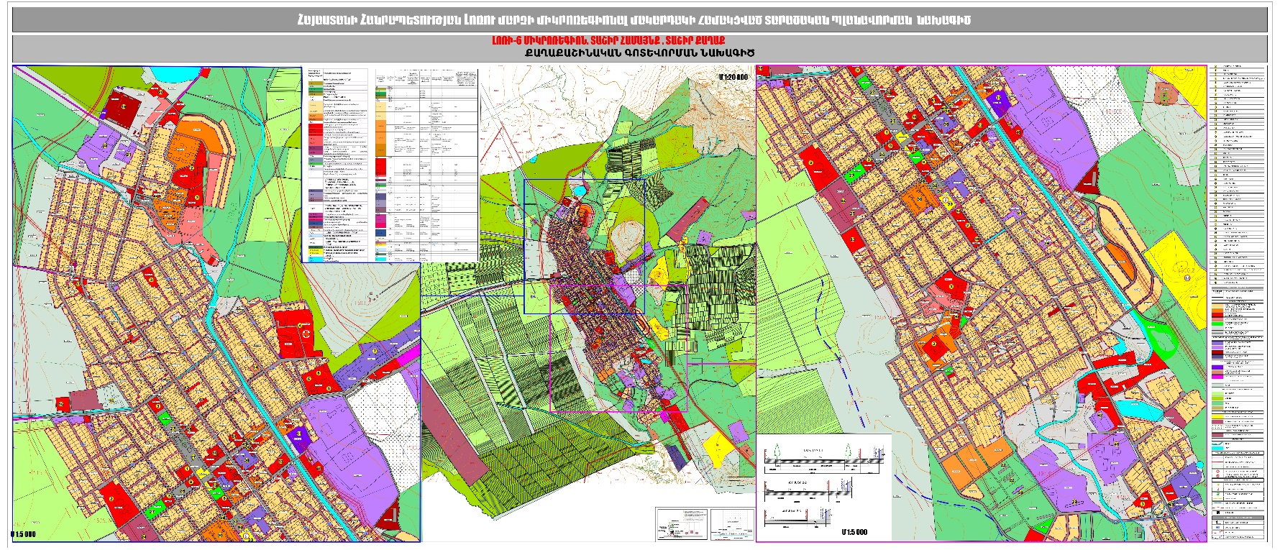

**4. ՊԱՀՊԱՆՄԱՆ ԵՆԹԱԿԱ ՇԵՆՔԵՐ, ՇԻՆՈՒԹՅՈՒՆՆԵՐ**

Սուրբ Սարգիս եկեղեցի

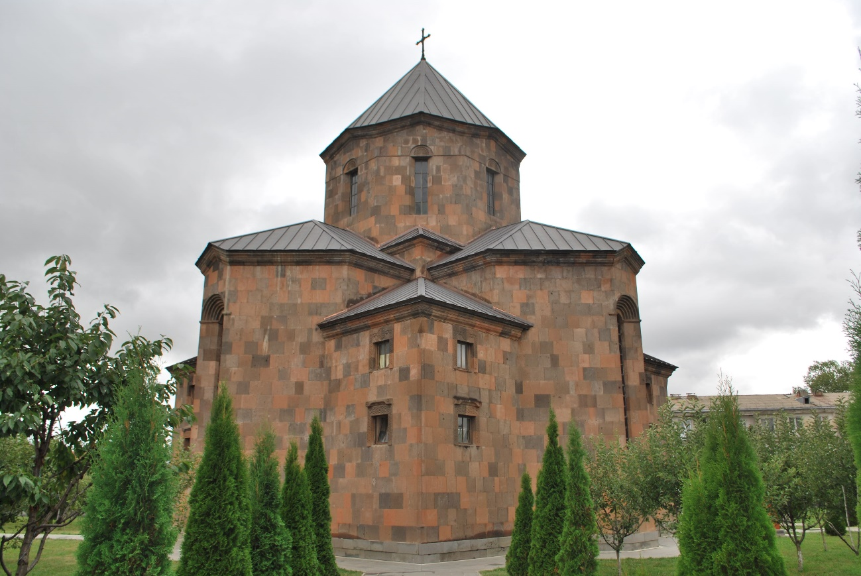

Տաշիրի մշակույթի տունը և Սուրբ Աստվածածին հայ կաթողիկե եկեղեցին

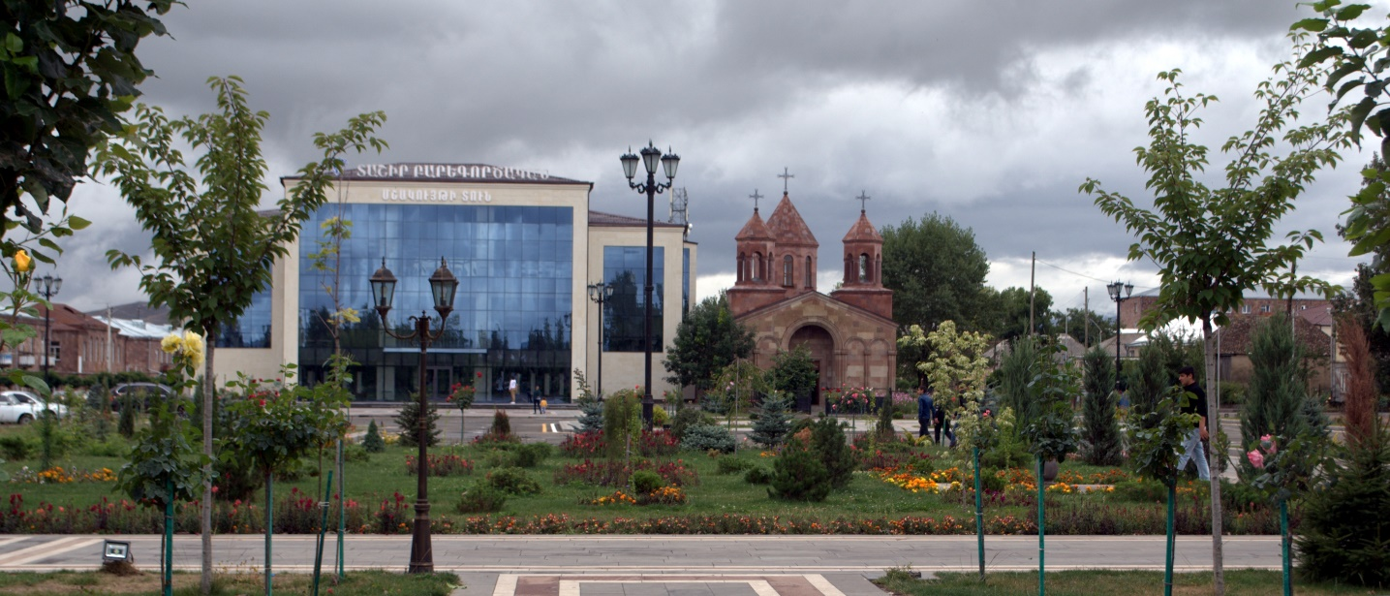

Հուշարձան Երկրորդ աշխարհամարտում զոհվածներին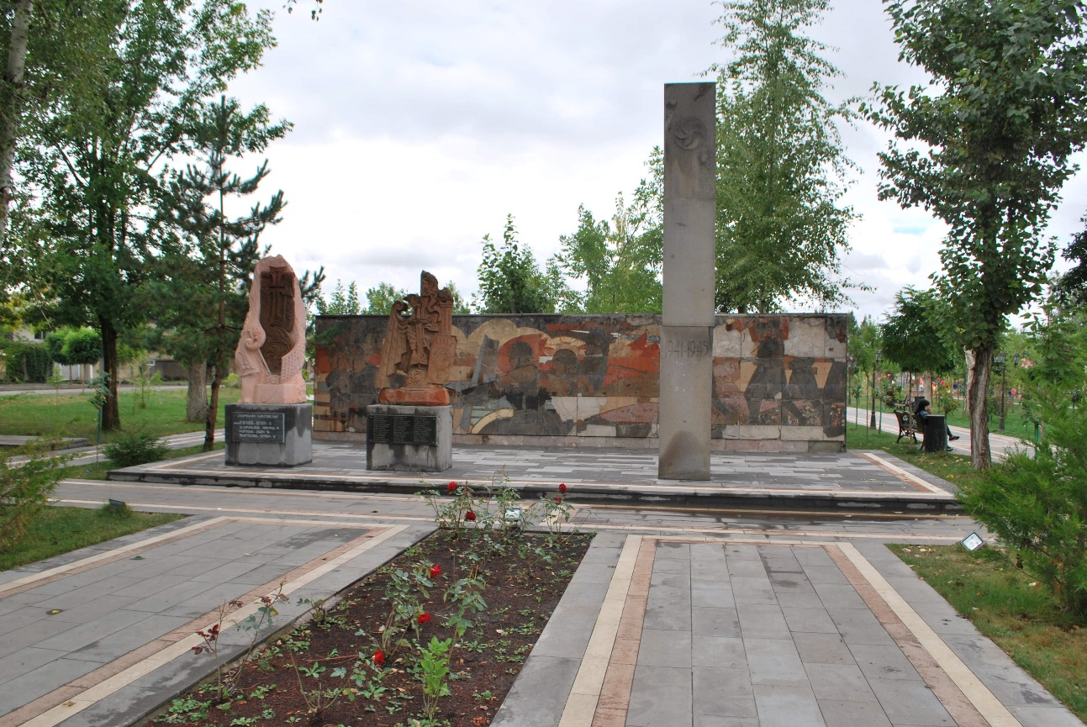

Փոքրիկ Իշխանի քանդակը

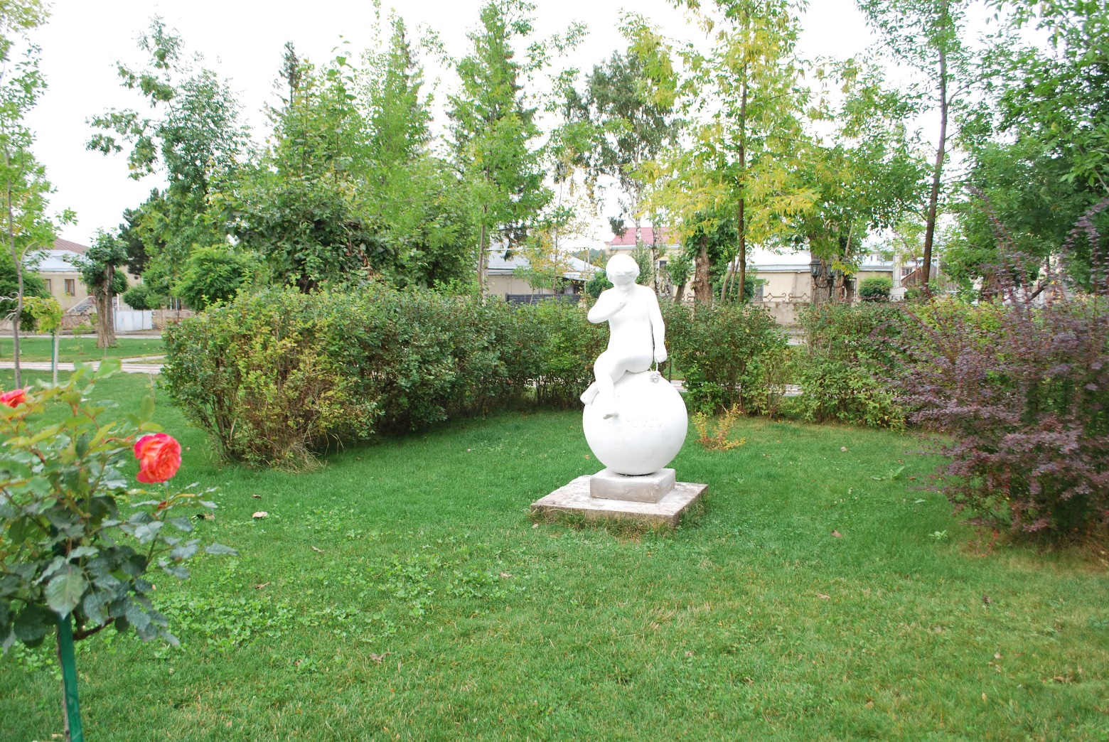

Սուրբ Աստվածածին հայ կաթողիկե եկեղեցի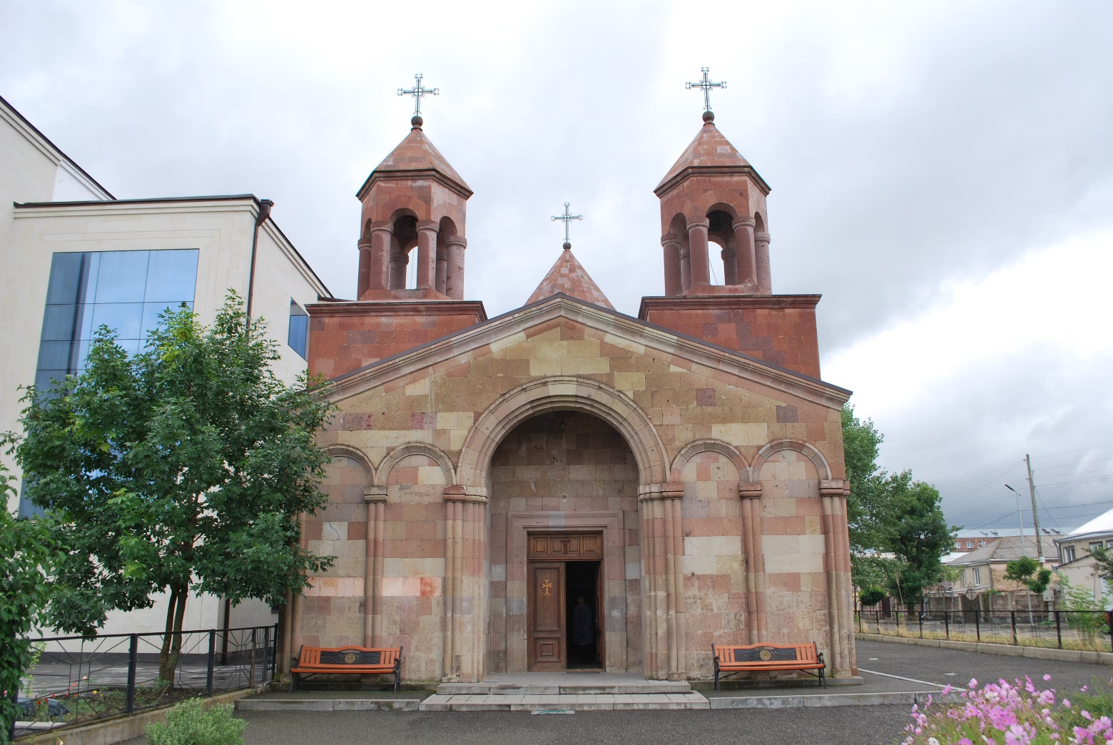

**5. Շենքերի և շինությունների ծավալային ու ճարտարապետահատակագծային լուծումներին, ինչպես նաև դրանց առանձին մասերին ներկայացվող պահանջները**

Ա. Նոր կառուցվող շենքերի և շինությունների նախագծման ժամանակ շենքերի մասշտաբը համապատասխանեցնել քաղաքաշինական և բնական միջավայրի հետ:

 Բ. Կենտրոնի հատուկ կարգավորման գոտում շենքի ճակատային մասի արտաքին բացվածքների (դռներ, պատուհաններ, ցուցափեղկեր) ձևավորումը՝ քաղաքաշինական միջավայրին, պահանջներին և ավանդական լուծումներին համապատասխան:

Գ. Ելնելով բնակլիմայական պայմաններից կարող են խրախուսվել լանջավոր տանիքները և միաթեք` սակայն ոչ բառի դասական իմաստով, այլ հին ձևի տանիքները ավելի նոր, արդիական ճարտարապետական կերպարով: Ողջունվում է բազմաֆունկցիոնալ տանիքների իրականացումը՝ խստությամբ պահպանելով կառուցման նորմատեխնիկական պահանջները: Խրախուսուսվում են մուգ շագանակագույն (8017), տանիքածածկերը մետաղակղմինդրից, առանձին դեպքերում կարելի է կիրառել նաև կղմինդ:

Դ. Շվաքարանների կառուցման ժամանակ հաշվի առնել միջավայրի ճարտարապետության հետ համատեղելիությունը, համաձայն աշխատանքային նախագծի և խստորեն պահպանելով ինսոլյացիայի նորմաները:

Ե. Շենքի ճակատների և տանիքի հարդարման նյութերն ու երանգավորումը, արտաքին լուսավորությունը.

ճակատների համար տեղական տուֆ, բազալտ, տրավերտին, ֆելզիտ, և այլ շինաքարեր՝ վարդագույն, սև, դարչնագույն, ծիրանագույն, կարմիր երանգավորումներով:

Կապված շինարարական տեխնոլոգիաների զարգացման հետ 1980-ական թվականներից ի վեր շենքերը որպես կանոն կառուցվում են երկաթբետոնե հիմնակմախքով: Ելնելով վերը նշված հանգամանքից և հաշվի առնելով ճարտարապետական էսթետիակայի գաղափարը, երկաթբետոնե կոնստրուկցիաների ֆիզիկական առանձնահատկությունները, առաջարկվում է այդ ոճի շենքերի երեսապատումն իրականացնել թեթև կոնստրուկտիվ նյութերով այնպես, որ այն չխանգարի երկաթբետոնի բնականոն աշխատանքին: Արտաքին լուսավորություն իրականացնել միայն հասարակական, մշակութային և վարչական շենքերի ճակատներում և շրջակայքում: Հատուկ դեպքերում նաև բնակելի շենքերում, բնակիչների համաձայնությամբ և պահպանելով լուսավորության նորմաները:

**5.1. Փողոցների, անցումների, հետիոտնճանապարհների ու հեծանվաուղիների (ճանապարհայինցանց), հրապարակների, ներքին բակերի, շքաբակերի (կուրդոնյերների) և հարթակների կառուցվածքին ու ձևավորմանը, ավտոկայանատեղիների կազմակերպմանը ներկայացվող պահանջները**

 Համայնքի տարածքում ճանապարհային ծածկույթը իրականացնել ասֆալտբետոնից, առանձին դեպքերում հնարավոր է ծածկույթի իրականացումը բնական քարերով և երկաթբետոնե ծածկով:

III–ñ¹ Ï³ñ·Ç ×³Ý³å³ñÑÇ »ñÏáõ ÏáÕÙÇó å³Ñå³Ý»É ãÏ³éáõó³å³ïíáÕ Ï³Ý³ã³å³ï ß»ñïª **ըստ Տաշիր քաղաքի հաստատված գլխավոր հատակագծի։**

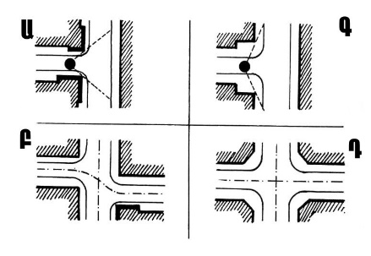

**15 Ù**

Խաչմերուկներում պահպանել տեսանելիության եռանկյունները, ապահովելով շրջադարձի նվազագույն շառավղերը եզրաքարի եզրով 5 մ-ից ոչ պակաս, հրապարակներում՝ 8մ-ից ոչ պակաս£

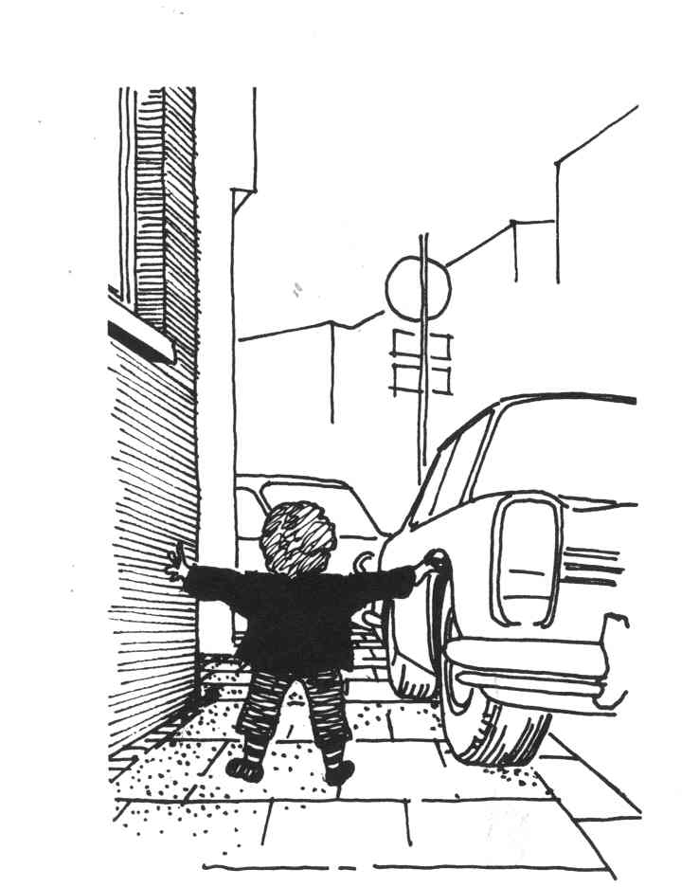

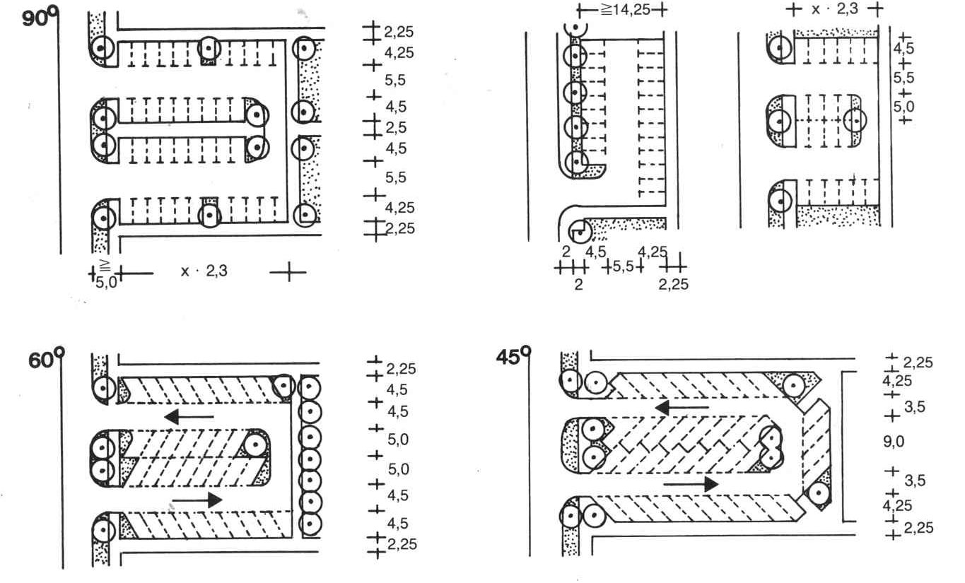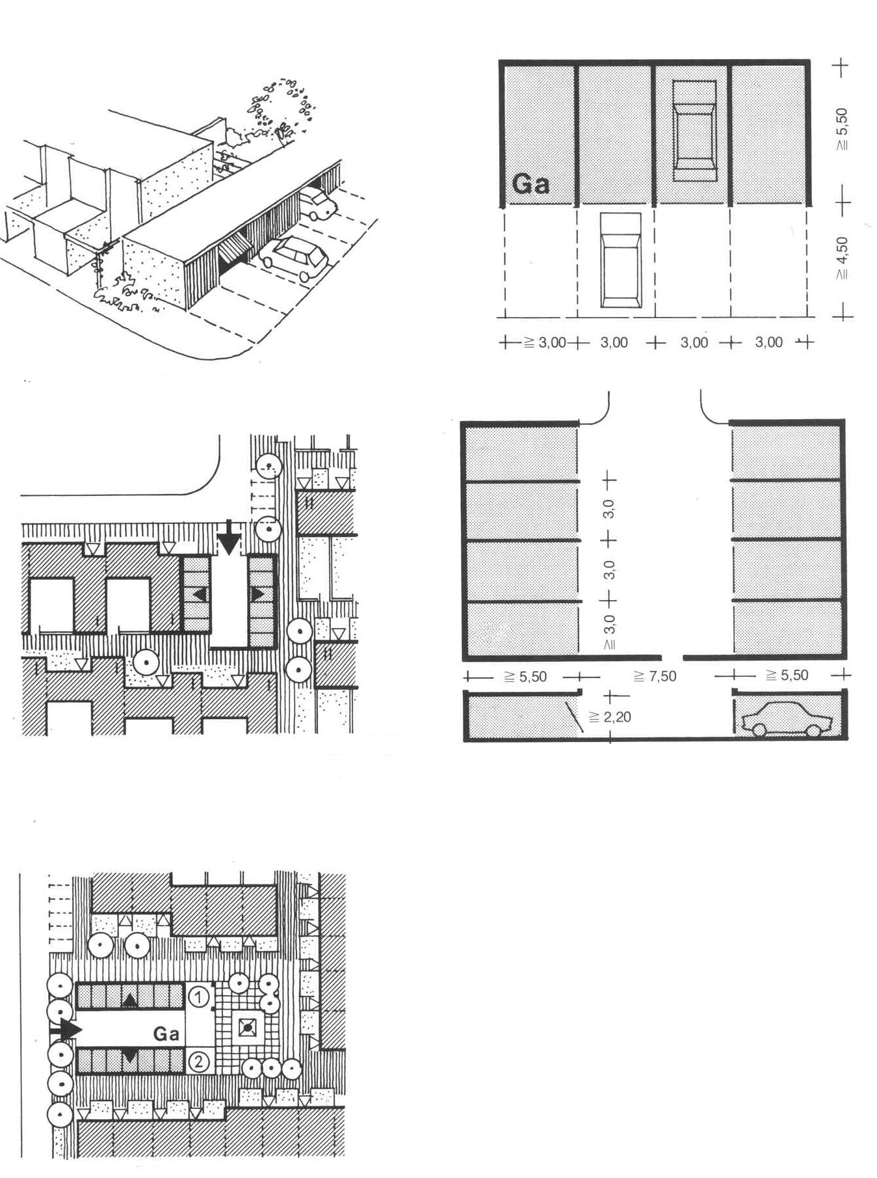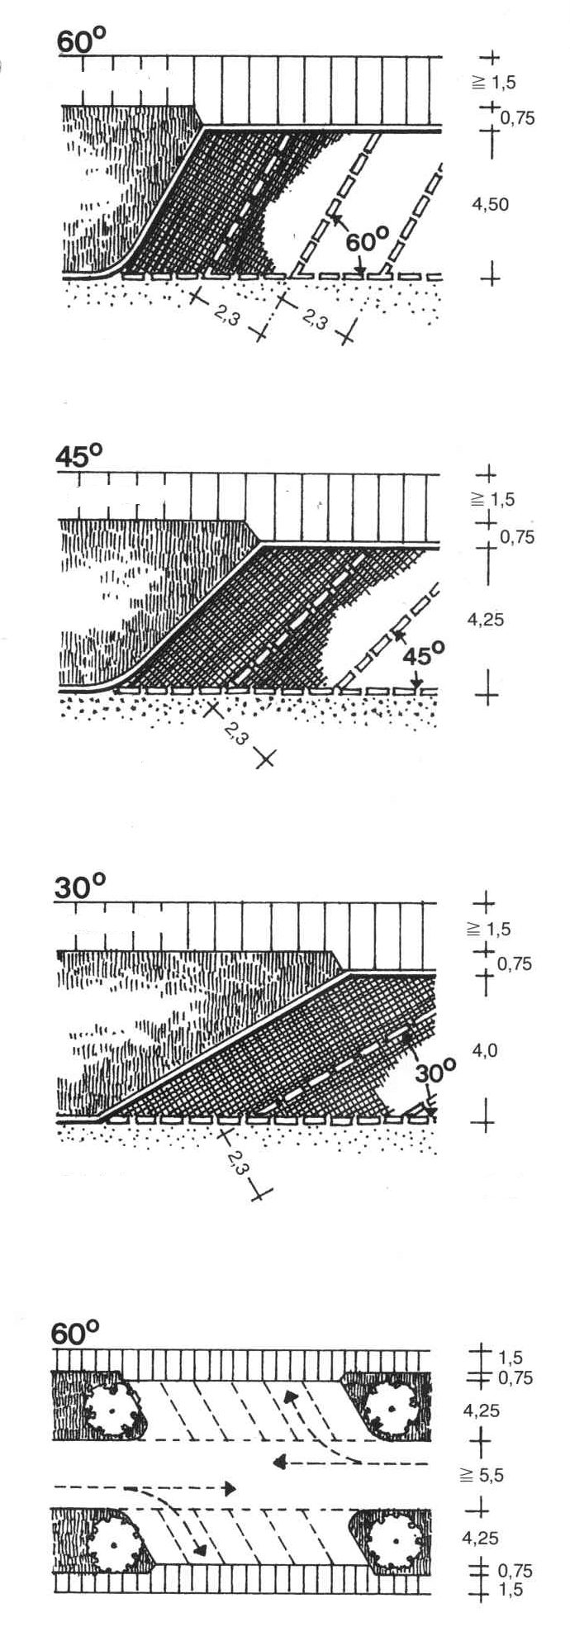

Փողոցների երկայնական թեքություններն ընդունվում են՝ կախված հաշվարկային արագություններից.

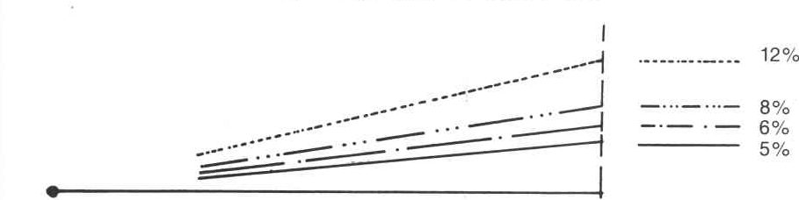

9 % -տեղական նշանակության փողոցի թեքություն (40 կմ/ժամ)

6 % -80 կմ/ժամ արագության դեպքում

5 % -100 կմ/ժամ արագության դեպքում

7 % -50-60 կմ/ժամ արագության դեպքում

 Տրանսպորտի միջոցների կանգառները պետք է տեղավորվեն, որպես կանոն, միասնական նախագծով թեթև կոնստրուկցիաներից կառուցված, թափանցիկ պատերով կամ սյուներով շինությունների մեջ, կահավորված լինեն նստարաններով և արհեստական լուսավորությամբ:

Առավելագույն չափերը՝

* երկարությունը ՝ 5.0 մ
* լայնությունը ՝ 2.5 մ

Կանգառներում հնարավորության դեպքում պետք է իրականացնել արգելակման գոտիներ: Պարտադիր են համապատասխան նշագծումները և երթևեկության նշանները:

 Ցանկացած ճարատարապետական կառուցապատման կամ հուշարձաների վերականգնման ժամանակ անհրաժեշտ է ընդունել որոշումներ՝ հաշմանդամների շահերի առավելագույն պահպանումով, ապահովելով վերջիններիս կենսագործունեության լիարժեք պայմաններ£

Ինչպես բնակելի թաղամասերը, այնպես էլ ճանապարհափողոցային ցանցը պետք է նախատեսվեն ազգաբնակչության վերոնշյալ խմբերի համար երթուղիների ապահովմամբ՝ հասարակական տրանսպորտից օգտվելու հարթակների, մոտեցումների ձևավորմամբ£

Հետիոտնուղինե**րը և նրանց գծանշումները ապահովվել ըստ գործող նորմերի**£

 Ճանապարհային ցանցին հարող պարիսպների և ցանկապատերի կառուցման ժամանակ անհրաժեշտ է հաշվի առնել ճանապարհի կողնակների նորմավորված չափերը: Հենապատերի և ցանկապատերի երեսպատումը իրականացնել տեղանքի ճարտարապետական միջավայրին համահունչ:

**5.2.Լանդշաֆտին, այգեպուրակային շինարարությանը և կանաչապատմանը ներկայացվող պահանջները**

 Զբոսայգիները և հետիոտնուղինները անհրաժեշտ է նախատեսել հետիոտնի մասայական հոսք ուղղությամաբ: Զբոսայգու տեղադրությունը, երկարությունը և լայնությունը, ինչպես նաև փողոցի լայնական պրոֆիլում անհրաժեշտ է որոշել հաշվի առնելով փողոցի ճարտարապետահատակագծային լուծումները և նրա կառուցապատումները: Զբոսայգիներում և հետիոտնուղիններում անհրաժեշտ է նախատեսել հրապարակներ կարճատև հանգստի համար:

Ընդհանուր օգտագործման կանաչապատ տարածքները պետք է լինեն բարեկարգված և կահավորված փոքր ճարտարապետական ձևերով. աստիճաններով, թեքահարթակներով, շվաքարաններով (ըստ պահանջի), լուսարձակներով, նստարաններով և այլն: Լուսարձակների քանակությունը վորոշվում է տարածքի լուսավորության նորմաներով:

Լանդշաֆատա-ռեկրացիոն գոտիներում ճանապարհային ցանցի ուղեգծումը անհրաժեշտ է իրականացնել հնարավորինս փոքր թեքություններով հետիոտնի տեղաշարժի հիմնական ուղղությանը համապատասխան և հաշվի առնելով սպորտ հրապարակների և խաղահրապարակների ամենափոքր հեռավորությունը, քայլուղու լայնությունը պետք է 0.75 մետրի պատիկ լինի (մեկ մարդու երթևեկության գոտու լայնությունը):

Լանդշաֆատա- ռեկրացիոն գոտիներում ճանապարհ-արահետային ցանցի մակերևույթի ծածկույթը անհրաժեշտ է իրականացնել սալիկներով, խճով և ուրիշ ամուր հանքային նյութերով, թույլ տալով ասֆալտբետոնե ծածկույթի օգտագործումը հատուկ դեպքերում:

***Կազմեց՝ Սամվել Շահբազյան***